**Отчет по лабораторной работе №5**  
**Студента И-3-21**  
**Акимова Савелия**

По дисциплине: Алгоритмизация и программирование   
Тема занятия: Арифметические операции  
Цель занятия: Научиться записывать арифметические выражения  
Результат выполнения лабораторной работы:

**Здание №1.**

1)Код -  
#include <iostream>

using namespace std;

void main()

{

setlocale(LC_ALL, "Rus");

int num1, num2, sum;

cout << "Введите первое число= ";cin >> num1;

cout << "Введите второе число= ";cin >> num2;

sum = (-num1 + sqrt(num1 ^ 2 + 3 * num2)) / 2 * num2;

cout << "Результат первого выражения: " << sum << endl;

sum = sqrt((3 + num1 * num2) / 4 * num1 ^ 2);

cout << "Результат второго выражения: " << sum << endl;

sum = (6 - fabs(num1 - 3 * num2)) / sqrt(5 - num2 ^ 2);

cout << "Результат третьего выражения: " << sum << endl;

sum = exp(num1 + 7) * sqrt(37 * num2 - num1 ^ 3);

cout << "Результат четвертого выражения: " << sum << endl;

sum = sin(num1) + (num2 ^ 2) / (cos(2 * num1) + 23);

cout << "Результат пятого выражения:" << sum << endl;

sum = tan(num2) - fabs(num1 - 3 * num2 + 2 / sqrt(num2 + 4));

cout << "Результат шестого выраженрия: " << sum << endl;

}

2)Скриншот вывода:

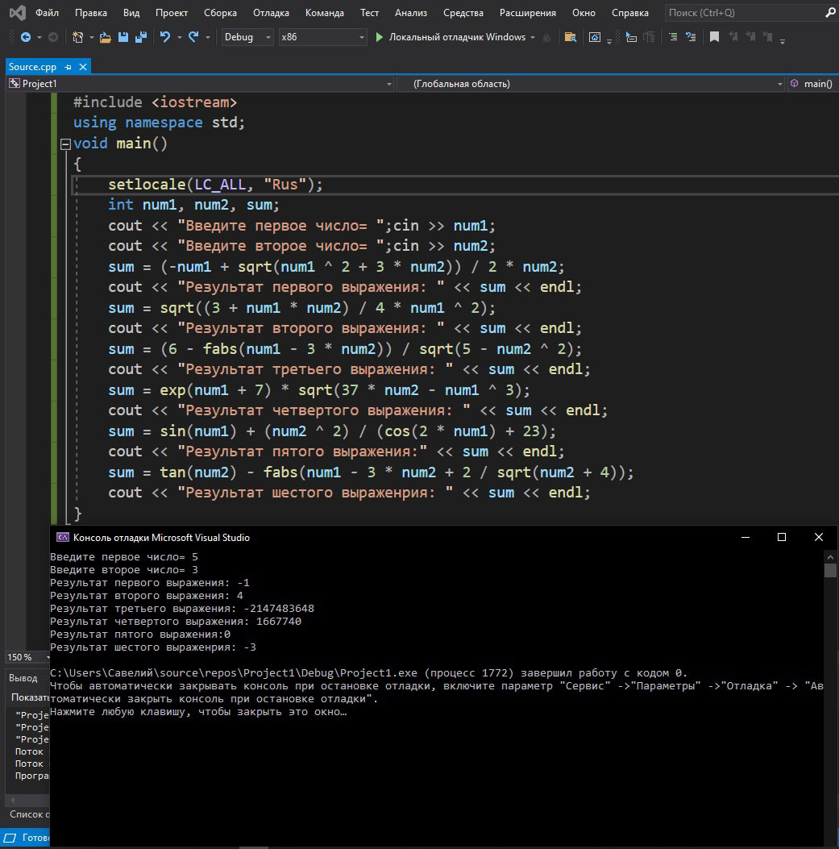

**Задание №2.**

1)Код -

#include <iostream>

using namespace std;

int main()

{

char st[6];

cout << "Type characters: ";cin >> st;

st[0] = st[4];

st[4] = st[2];

st[2] = st[0];

cout << "The result is: " << st;

cin.get();

}

2)Скриншот вывода:

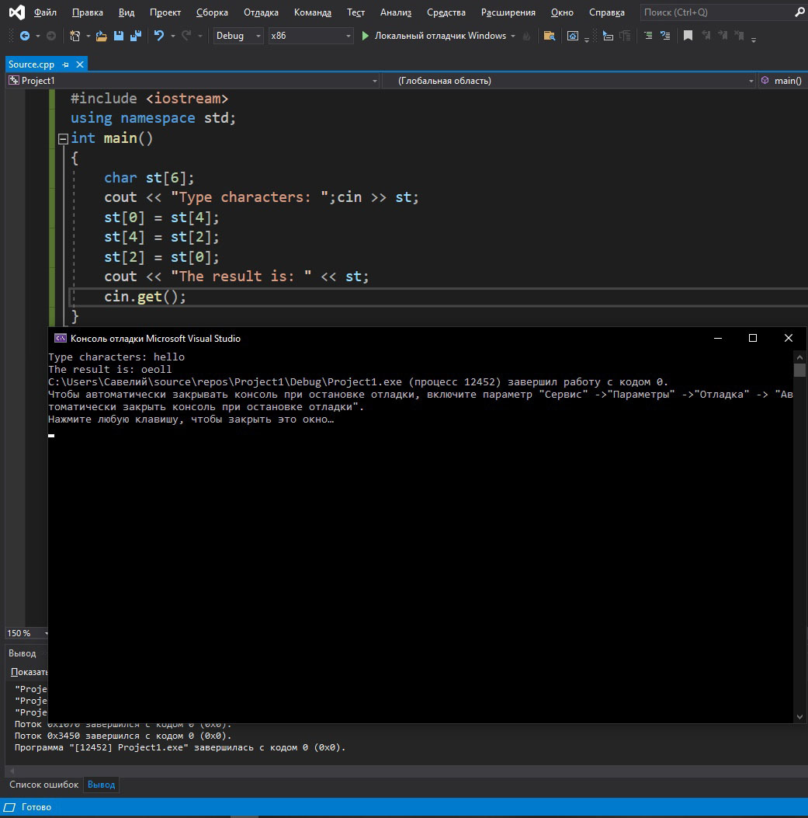

**Задание №3.**

1)Код -

#include <iostream>

using namespace std;

int main()

{

char st[4], ss[4];

cin >> st;cin >> ss;

cout << "The result is: " << st << ss;

}

2) Скриншот вывода:

